DoSomething

# Google Play Eintrag

Titel

DoSomething

Hersteller

DZGS Software

Veröffentlichung

21.6.2014

Kategorie

Lernen

Aktuelle Version

1.0.0

Erforderliche Android-Version

4.4.2

Beschreibung

Das Hausaufgaben-App, das jeder braucht. Eine kleine aber feine Applikation, die es erlaubt Hausaufgaben zu ihren jeweiligen Fächern zu erstellen.  
Dank dem Kamera-Feature können sogar Bilder direkt an Hausaufgaben angehängt werden.  
Nie mehr Ärger bekommen mit dem Lehrer, weil man die Hausaufgaben nicht gemacht hat. Durch das Setzen eines Erledigungsdatums geschieht dies nicht mehr.  
Das App holt alles aus dem Gerät heraus. So kann man durch Schütteln eine Hausaufgabe direkt Löschen.

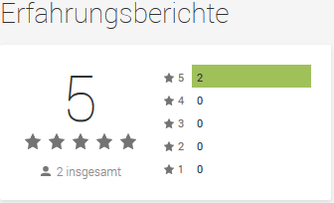Erfahrungsberichte

# Reflexion

## Joshua Tanner

In diesem Modul habe ich mein erstes Android App erstellt. Das hat sehr viel Spass gemacht. Der Unterricht am Morgen war zwar interessant, hat aber leider nichts zum eigenen Projekt beigetragen, weil wir eine Nativ-App erstellt haben. Ich habe mich auch ein bisschen mit der Entwicklungsumgebung Intellij auseinander gesetzt, zumindest soweit wie ich es gebraucht habe für unser Projekt. Aus meiner Sicht war diese Entwicklungsumgebung die beste Hilfe, die wir von Herr Lanza bekommen haben.

Das Modul an sich war für mich eine sehr interessante Erfahrung, weil wir selten in der Schule so viel Freiheit hatten wie in diesem Modul.

## Brian Widtmann